分析报告

功能性需求

非功能性需求：性能、安全等

ER图
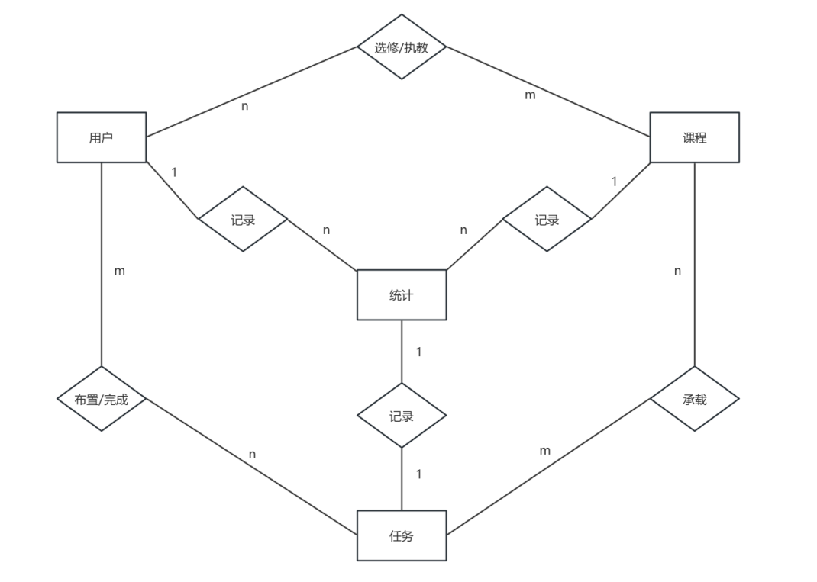
一个用户可能选修/执教多门课程，一门课程可能被多名用户选修/执教，所以是多对多关系；
一门课程可能发布多个任务，但一个任务只对应一门课程，所以是一对一关系；
一个用户可能有多个任务，一个任务需要多个用户来完成，所以是多对多关系；
一个任务对应一张统计表，属于一对一关系；
一个用户可能在多张统计表上，属于一对多关系；
一门课程可能包含多张统计表，属于一对多关系

转SQl

物理设计：功能+ER转代码

应用系统设计：

前端设计和技术栈

需提交符合规范模板的完整设计文档，内容包含以下组成部分：
需求分析报告（包括需求清单、用例图及非功能性需求说明）、
- R 图（含实体、关系、属性说明）、
- 关系模式（含主键、外键、范式说明）、
- 表结构设计表（含字段名称、类型、约束）、
- 索引设计说明、系统架构图、模块结构图、核心模块流程图、接口定义表、界面原型图、设计方案的核心决策依据（如“为何选择 B/S 架构”“为何设计该索引”）、
- 设计过程中遇到的问题及解决方案（如 “E- R 图中‘借阅记录’实体属性遗漏‘归还状态’，通过重新梳理借阅流程发现并补充”）。

